Pred vstopom otroka v vrtec starši oddajo zdravniško spričevalo vzgojiteljici, vlogo za znižano plačilo vrtca pa na Centru za socialno delo.
- Otroci pričnejo obiskovati vrtec z dnevom vpisa.
- Priporočamo, da otroka prihaja v vrtec do 8.ure.
- Otroci naj ne nosijo dragocenega nakita, saj vrtec ne odgovarja za izgubo le tega. Prav tako ne odgovarja za igrače, ki jih prinašajo od doma.
- Priporočamo, da imajo otroci v vrtcu oblečeno primerno obleko, da se bodo lahko sproščeno vključevali v vse aktivnosti in jih ne bo strah, če se bodo umazali. Enako velja za obutev. Ne pozabite, da se otroci učijo preko doživljanja in preizkušanja!
- V vrtec prihajajo le zdravi otroci, zdravil v vrtcu ne dajemo.
- V primeru bolezni starši obvestijo vzgojiteljico o trajanju izostanka.
- V primeru izostankov otrok se za dneve odsotnosti odbijejo le stroški živil in sicer po treh strnjenih odsotnostih in naprej.
- Ob vstopu otroka v vrtec starši vzgojiteljico seznanijo s posebnostmi otroka
- Delavci vrtca so vam na voljo za morebitna vprašanja in pobude.

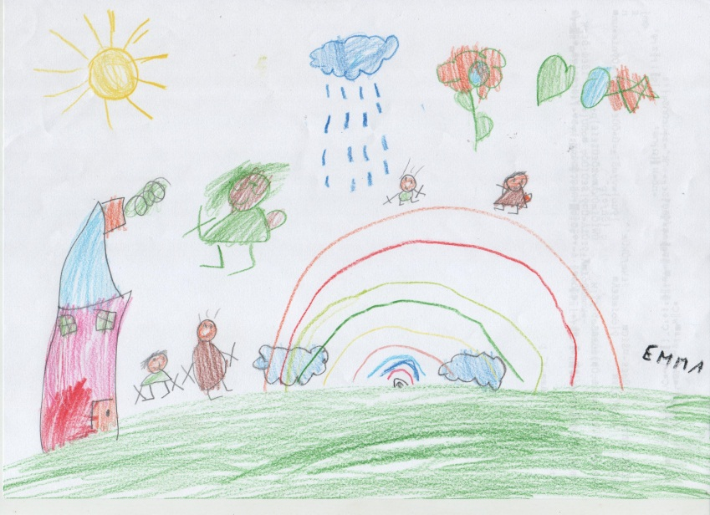

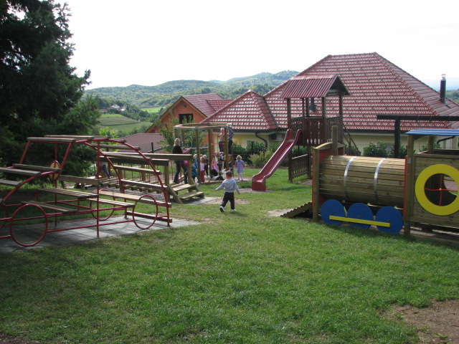

Otrok lahko odraslega nauči 3 stvari:
da je srečen brez razloga,
da je vedno radoveden
in da se za nekaj neumorno bori.

Paolo Coelho

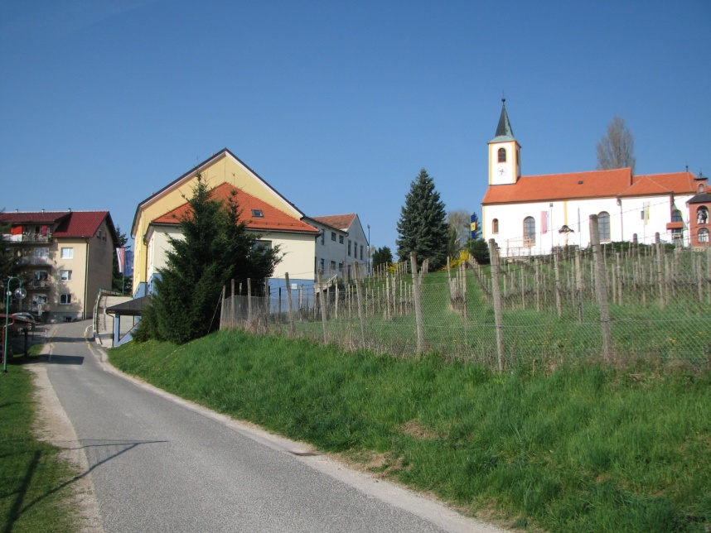

Vaši otroci niso vaši otroci.
Čeprav so z vami, niso vaša lastnina.
Lahko jim darujete vašo ljubezen,
Ne morete pa jim dati vaših misli, kajti imajo svoje.
(Kahlil Gibran)

Starši imajo pravico do sodelovanja pri načrtovanju ter organiziranju življenja in dela v vrtcu in skupini, kar jim mora vrtec formalno omogočiti. Pri tem morajo upoštevati meje svojega soodločanja in ne smejo posegati v strokovno avtonomnost vrtca.
Ob vstopu otroka v vrtec, lahko ta staršem omogoči postopno uvajanje otroka v vrtec tako, da smejo biti skupaj z njim v skupini.

Starši ob sprejetju otroka v vrtec prejmejo v podpis pogodbo o vključitvi otroka v vrtec. S podpisom pogodbe se starši obvežejo, da bodo spoštovali dogovore v zvezi s plačevanjem oskrbnine.
Otroka spremljajo v vrtec osebno ali pa ga spremlja pooblaščena polnoletna oseba ali oseba starejša od 10 let, če to dovolijo otrokovi starši (Zakon o varnosti cestnega prometa, 91. člen).
Starši morajo delavce v vrtcu seznaniti z morebitnimi zdravstvenimi posebnostmi otroka.
V vrtec ni dovoljeno prinašati predmetov, ki bi lahko ogrozili varnost in zdravje otrok (žvečilni gumi, ogrlice, trakovi….)
Otrok lahko po dogovoru s strokovnimi delavci v skupino prinaša svoje igrače, vendar vrtec NE more sprejeti odgovornosti za poškodovanje ali izgubo le-teh.
Starši morajo otroka v vrtcu zaupati ali prevzeti le v prisotnosti strokovne delavke vrtca in ga ne smejo puščati samega v garderobi ali celo pred vrtcem!
V okviru poslovalnega časa je otrok lahko V VRTCU prisoten NAJVEČ 9 UR DNEVNO.

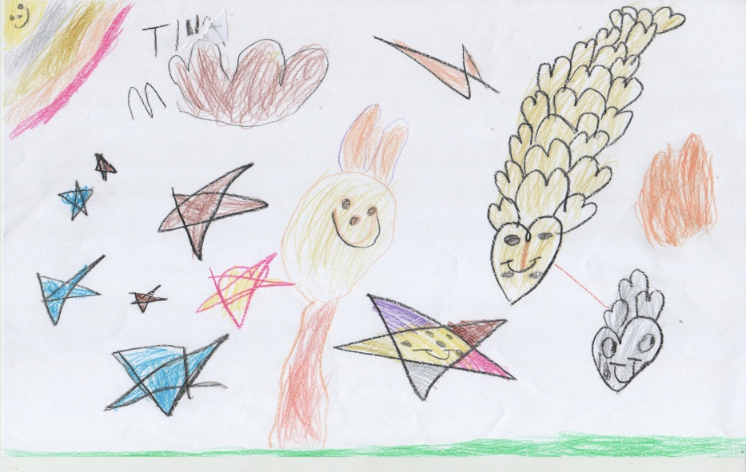

VRTEC je institucija, ki skrbi za uresničevanje temeljnih otrokovih pravic. V demokratični državi zastopajo otrokove pravice starši oziroma njihovi zakoniti zastopniki (v nadaljnjem besedilu: starši).
Otrokom vključenim v javne vrtce, zagotavlja država možnost za optimalen razvoj ne glede na spol, socialno in kulturno poreklo, veroizpoved, narodno pripadnost, telesno in duševno konstitucijo itd., optimalen razvoj vključuje tudi možnost poglobljenega razvoja na določenem področju. Uresničevanje zahteve po enakih možnostih ni mogoče brez upoštevanja razlik in pravice do izbire in drugačnosti, ki jo mora omogočiti organizacija življenja in dela v vrtcu. Pri otrocih je to povezano z vzgojo za strpnost, solidarnost in odgovornost ter s postopnim razvijanjem kritičnega duha, osebnih odločitev in avtonomne presoje. Javni vrtci so svetovnonazorsko nevtralni.
Starši imajo pravico do vpogleda v programe za predšolske otroke (kurikulum), do obveščenosti o življenju in delu v vrtcu in pravico do zaščite zasebnosti, s poudarkom na varstvu osebnih podatkov.

ZAVOD OŠ KORENA
Zg. Korena 32, 2242 Zg. Korena
Tel: 02 6300-650
Fax:02 6300-655
TRR: 51800-603-30528
Ravnatelj in pedagoški vodja: Peter LEŠNIK

URADNE URE tajništva in računovodstva:
Vsak dan med 9.00 in 14.00 uro.

VRTEC KORENJAKI - KORENA
Tel: 02 6300-651
E- mail: vrtec.korena@gmail.com
www.vrtec-korena.naspletu.com
Pomočnica ravnatelja za vrtec: Francka NIPIČ
Vrtec ima štiri skupine:
1. BIBE - starost otrok 1. do 2. leti; v skupini je 10 otrok.
2. PIKAPOLONICE – starost otrok 1.do 3. leti; v skupini je10 otrok.

3. SONČKI – starost otrok od 3. do 4. let; v skupini je 15 otrok.
4. MUCE – starost otrok od 4. do 5. let; v skupini je 21 otrok.

Poslovalni čas vrtca je od 5.45 do 16.05.
Poslovalni čas se lahko med letom spremeni, glede na potrebe staršev in s soglasjem ustanovitelja.
Popoldan se skupine združujejo v igralnici skupine Pikapolonice.

Izvajamo celodnevni program.

KURIKULUM ZA VRTCE JE NACIONALNI DOKUMENT IN POMENI STROKOVNO PODLAGO ZA DELO V VRTCIH. V NJEM SO PREPOZNAVNA TAKO TEMELJNA NAČELA IN CILJI PREDŠOLSKE VZGOJE, KOT TUDI SPOZNANJA, DA OTROK DOJEMA IN RAZUME SVET CELOSTNO, DA SE RAZVIJA IN UČI V AKTIVNI POVEZAVI S SVOJIM SOCIALNIM IN FIZIČNIM OKOLJEM, DA V INTERAKCIJI Z VRSTNIKI IN ODRASLIMI RAZVIJA LASTNO DRUŽBENOST IN INDIVIDUALNOST.

- načelo demokratičnosti in pluralizma,
- načelo odprtosti kurikula,avtonomnosti ter strokovne
odgovornosti vrtca in strokovnih delavcev v vrtcu,
- načelo enakih možnosti in upoštevanje različnosti
med otroki ter načelo multikullturalizma,
- načelo spoštovanja zasebnosti in intimnosti,
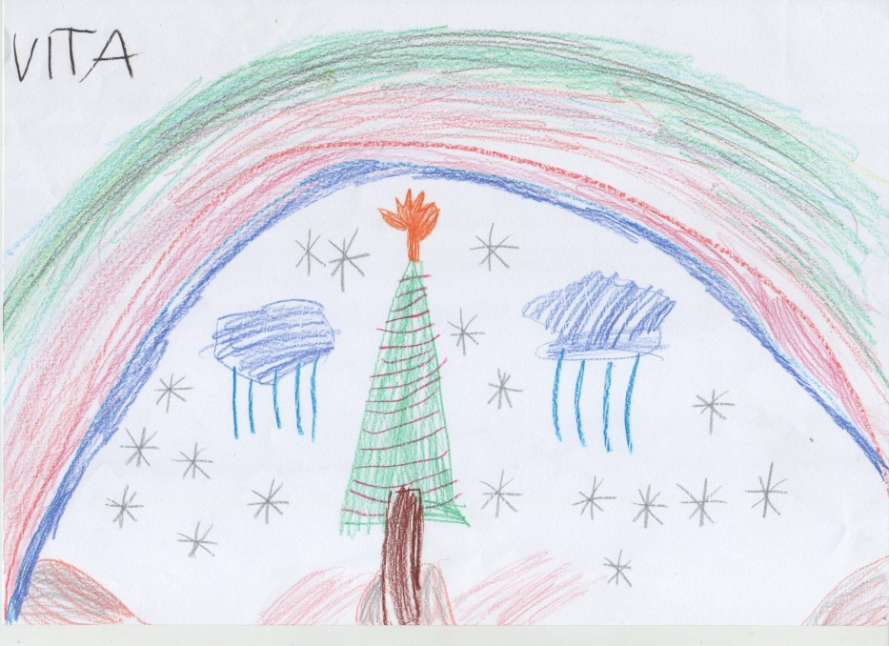

- srečanja s strokovnim vodstvom vrtca in s starši,
- na individualnih pogovorih z vzgojiteljico,
- na raznih prireditvah,
- na roditeljskih sestankih,
- na skupnih praznovanjih z otroki,
- na svetu staršev.

STARŠI IZ VSAKE SKUPINE IZVOLIJO SVOJEGA PREDSTAVNIKA, KI SODELUJE V SVETU STARŠEV ZAVODA.
Starši imajo pravico do sodelovanja pri načrtovanju ter organiziranju življenja in dela v vrtcu in skupini, kar jim mora vrtec formalno omogočiti. Pri tem morajo upoštevati meje svojega soodločanja in ne smejo posegati v strokovno avtonomnost vrtca.

- niso del izvedbenega kurikuluma vrtca. Organizirane so na pobudo staršev in v dogovoru z zunanjimi sodelavci – izvajalci. Dejavnosti potekajo v prostorih šole, vrtca.
- dodatna dejavnost časovno ne sme posegati v program vrtca in se lahko izvaja šele takrat, ko se izpraznijo posamezni prostori. Starši v skladu z okrožnico Ministrstva za šolstvo in šport (Okrožnica št. 602-5/2007) podpišejo izjavo, da po zaključku dodatnega programa pridejo po otroka, ki se ne vrača več v oddelek.
V času dejavnost vso odgovornost prevzemajo izvajalci dejavnosti, po zaključku dejavnosti pa starši - skrbniki, kateri podpišejo izjavo o vključenosti otroka v dodatno dejavnost. Stroške za izvedbo dodatne dejavnosti krijejo starši - skrbniki
Vrtec z zunanjimi izvajalci, ki so nosilci in izvajalci teh dejavnosti, sklene pogodbo o uporabi prostora. Izvajalci zaračunavajo stroške neposredno staršem. V kolikor se bo med šolskim letom pojavil ponudnik dodatne dejavnosti, mu bomo v skladu z interesi staršev omogočili izvajanje le-teh.
Vrtec starše obvešča o ponudnikih dodatnih interesnih dejavnosti.
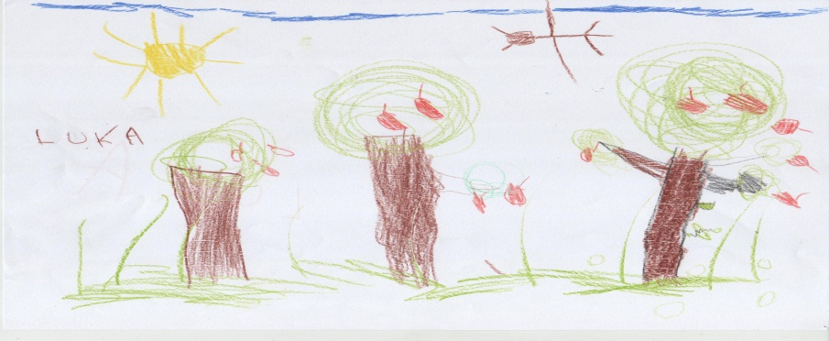

- načelo uravnoteženosti,
- načelo strokovne utemeljenosti kurikula,
- načelo pogojev za uvedbo novega kurikula,
- načelo horizontalne povezanosti,
- načelo vertikalne povezanosti oz. kontinuitete,
- načelo sodelovanja s starši,
- načelo sodelovanja z okoljem,
- načelo timskega načrtovanja in izvajanja predšolske
vzgoje ter strokovnega izpopolnjevanja,
- načelo kritičnega vrednotenja (evalvacije)
- načelo razvojno-procesnega pristopa,
- načelo aktivnega učenja in zagotavljanja možnosti
verbalizacije in drugih načinov izražanja.

- bolj odprt in fleksibilen kurikulum v različnih programih za predšolske otroke,
- pestrejša in raznovrstnejša ponudba na vseh področjih dejavnosti predšolske vzgoje v vrtcih,
- bolj uravnotežena ponudba različnih področij in dejavnosti predšolske vzgoje v vrtcih, ki hkrati onemogoča poglobljenosti na določenih področjih,
- večje omogočanje individualnosti, drugačnosti in izbire v nasprotju s skupinsko rutino, - oblikovanje pogojev za večje izražanje in ozaveščanje skupinskih razlik
( nediskriminiranost glede na spol,pripadnost, telesno in duševno konstitucijo),
- večje upoštevanje in spoštovanje zasebnosti ter intimnosti otrok,

- dvig kakovosti medsebojnih interakcij med otroki ter med otroki in odraslimi v vrtcu,

- rekonceptualizacija in reorganizacija časa v vrtcu,
- rekonceptualizacija in reorganizacija prostora in opreme v vrtcih,
- večja avtonomnost in strokovna odgovornost vrtcev in
njihovih strokovnih delavcev,
- povečanje vloge evalvacije (kritična vrednotenja) pri načrtovanju življenja in dela v vrtcu,
- izboljšanje informiranja in sodelovanja s starši.

REDNI VPIS OTROK V VRTEC:
- je objavljen v občinskem glasilu in v sredstvih javnega obveščanja,
- vpis otrok poteka v mesecu februarju ali marcu,
- o sprejetosti novincev odloča komisija za sprejem otrok,
- redni sprejem otrok v vrtec je 1. septembra,
- vpis med letom je mogoč le, če je v vrtcu prosto mesto.
IZPIS:
- otroka lahko izpišete z izpisnim listom 15 dni pred izstopom otroka iz vrtca.

DNEVNI PROGRAM vzgoje in varstva (od 6 do 9 ur).
PROGRAM VZGOJNEGA DELA je zasnovan na ciljih in smernicah nacionalnega programa Kurikulum za vrtce.
Kurikulum za vrtce vključuje dejavnosti, ki jih razvrščamo v naslednja področja: gibanje, jezik, umetnost, družba, narava, matematika.
OBOGATITVENE DEJAVNOSTI
Obogatitvene dejavnosti sodijo v izvedbeni kurikulum vrtca in jih izvajamo občasno, daljši ali kraji čas, odvisno od izvedbenega kurikuluma in interesa otrok. K tem dejavnostim sodijo: delavnice, obiski predstav, knjižnice, muzejev…
V vrtcu izvajamo tudi:
- V vseh skupinah se izvaja športni program MALI SONČEK. S tem programom spodbujamo otrokov telesni in gibalni razvoj. Otrok opravlja zabavno športne naloge. Uspešno opravljene naloge vpisujemo v knjižico in si pod uspešno opravljeno nalogo prilepimo barvni SONČEK.
- V skupini MUCE: Zgodnje poučevanje angleškega jezika in Plesi za naravo in terapevtski plesi na osnovi cvetne terapije dr. Edvarda Bacha v vrtcu
- Predšolska bralna značka:
- CICIBIBE v skupini prvega starostnega obdobja.
- PALČEK BRALČEK v skupini drugega starostnega obdobja.
- Sodelujemo tudi v projektu ZDRAVJE V VRTCU in BELI ZAJČEK.

